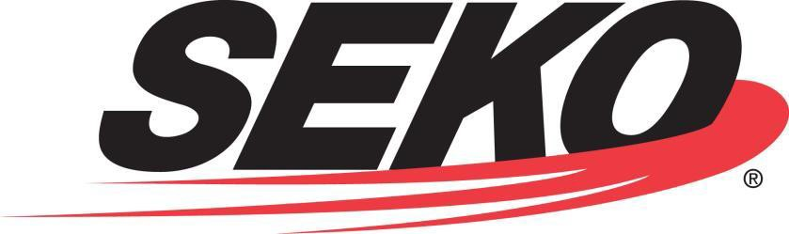

سياسة الجودة والقيم الأساسية

سياسة الجودة

SEKO Worldwide LLC حاصلة على شهادة الأيزو 9001:2015 لتوفير خدمات النقل، والخدمات اللوجستية، وخدمات أعمال الناقل المشترك غير القائم على السفن، وخدمات المستودعات.

مهمتنا هي تقديم خدمة عملاء مثالية وأفضل الحلول التقنية لعملائنا في مجال النقل والخدمات اللوجستية في جميع أنحاء العالم. يتحقق ذلك مع الالتزام بتجاوز توقعات عملائنا ومتطلباتهم، وتنفيذها ضمن متطلبات نظام إدارة الأعمال لدينا.

تعترف SEKO بالجودة كعملية مستمرة. من خلال التزامنا بالتحسين المستمر، سنظل رائدين في الصناعات التي نخدمها.

يعتمد التزامنا بالجودة على القيم الأساسية لشركة SEKO.

القيم الأساسية

- الاحترام - لأنفسنا، ولجميع الآخرين، ولمجتمعنا؛
- التركيز على العملاء - نعمل على خدمة عملائنا (الداخليين والخارجيين) وتلبية احتياجاتهم؛
- النزاهة - لا مساومة - تحمل المسؤولية عن الأفعال؛
- العمل الجماعي - نحتاج إلى العمل جنباً إلى جنب؛ و
- المرح- اعمل بجد؛ العب بجد.
#GShD |  | (ملاحظة: يظهر BP-TM-050-02 في دليل العمليات المحلية.)
BP-TM-050-02 (المراجعة 6) |  | صفحة 1 من 1 |  | 25 أكتوبر 2022

